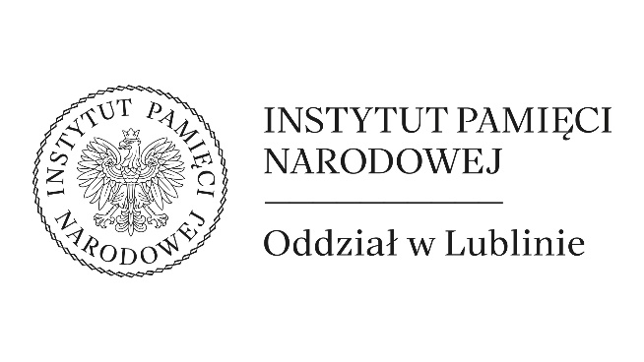
PATRONAT
HONOROWY

V KONKURS POEZJI PATRIOTYCZNEJ
„POLSKA MOJA MIŁOŚĆ”

I. ORGANIZATOR
Szkoła Podstawowa nr 16 im. Fryderyka Chopina w Lublinie

II. CELE KONKURSU
- Popularyzowanie poezji o tematyce patriotycznej.
- Wyeksponowanie istotnego i oryginalnego dla polskiej poezji wątku patriotycznego.
- Rozwijanie wrażliwości na słowo poetyckie o tematyce patriotycznej.
- Rozbudzanie zainteresowania poezją.
- Rozwijanie uzdolnień recytatorskich uczniów.
- Promowanie młodych talentów.

III. UCZESTNICY KONKURSU
Konkurs skierowany jest do uczniów klas I - III szkoły podstawowej.

IV. PRZEBIEG KONKURSU
Konkurs przebiega w II etapach:
- eliminacje klasowe
- Każda klasa w wyniku eliminacji wyłania maksymalnie 2 uczestników.
- Zgłoszenia z nazwiskami wyłonionych uczniów należy przekazać do organizatorów do 6.11.2023 r.

- etap szkolny
Odbędzie się dnia 9.11.2023 r. w sali konferencyjnej.
V. WARUNKI UCZESTNICTWA
- Konkurs przeprowadzony zostanie w formie indywidualnej recytacji zgłoszonych uczestników.
- Każdy uczestnik recytuje jeden dowolny wiersz o tematyce patriotycznej.
- Uczestników oceniać będzie jury powołane przez organizatora.
- Jury wyłoni 9 laureatów (1, 2, 3 miejsce) w trzech kategoriach: klasy pierwsze, klasy drugie, klasy trzecie.
- Dopuszcza się przyznanie 3 wyróżnień – jedno w każdej kategorii.

VI. NAGRODY
- Fundatorami nagród są: Instytut Pamięci Narodowej Odział w Lublinie oraz Rada Rodziców przy Szkole Podstawowej nr 16 im. F. Chopina w Lublinie.
- Laureaci otrzymają nagrody rzeczowe, a wyróżnieni drobne upominki.
- Wszystkim uczestnikom konkursu zostaną wręczone pamiątkowe dyplomy.

Organizatorzy:
Izabela Sałuch
Anna Sagan
Bogusława Czajkowska-Zięba

KARTA ZGŁOSZENIA NA V KONKURS RECYTATORSKI
POEZJI PATRIOTYCZNEJ „POLSKA MOJA MIŁOŚĆ”
KONKURSU RECYTATORSKI
Imię i nazwisko ucznia …………………………………………………………..
Klasa ……………………………………………………………………………..
Tytuł utworu …………………………………………………………..…………
Autor utworu …………………………………………………………..…………
Imię i nazwisko nauczyciela przygotowującego …………………………………

KARTA ZGŁOSZENIA NA V KONKURS RECYTATORSKI
POEZJI PATRIOTYCZNEJ „POLSKA MOJA MIŁOŚĆ”
KONKURSU RECYTATORSKI
Imię i nazwisko ucznia …………………………………………………………..
Klasa ……………………………………………………………………………..
Tytuł utworu …………………………………………………………..…………
Autor utworu …………………………………………………………..…………
Imię i nazwisko nauczyciela przygotowującego …………………………………

